Дзяржаўная ўстанова адукацыі
“Мотальскі вучэбна-педагагічны комплекс дзіцячы сад – сярэдняя школа” Іванаўскага раёна

Апісанне вопыту педагагічнай дзейнасці

“Выхаванне грамадзянскасці і патрыятызму школьнікаў сродкамі краязнаўства”

Калілец Наталія Іванаўна
выхавальнік
8(033) 6849264

Любіць родную зямлю — гэта добрая справа, але трэба мець на ўвазе, што родная зямля — гэта … і тая мясціна, дзе чалавек нарадзіўся і вырас, і … зямля таго народа, сынам або дачкой якога вы з’яўляецеся.
К. Крапіва

- Інфармацыйны блок
1.1. Назва тэмы вопыту
“Выхаванне грамадзянскасці і патрыятызму школьнікаў сродкамі краязнаўства”
1.2. Актуальнасць вопыту
Выхаванне грамадзяніна з’яўляецца асноўнай мэтай адукацыйнай палітыкі любой дзяржавы. Апошнім часам рэалізацыі гэтай мэты надаецца вялікая ўвага і ў нашай краіне. Неабходна памятаць, што ідэя станаўлення чалавека як грамадзяніна Айчыны атрымала адлюстраванне ў Кодэксе Рэспублікі Беларусь, у Канцэпцыі і Праграме бесперапыннага выхавання дзяцей і вучнёўскай моладзі на 2021-2025г.г.
У адпаведнасці з Канцэпцыяй бесперапыннага выхавання дзяцей і моладзі ў Рэспублікі Беларусь у сучасных умовах адным з асноўных састаўляючых выхавання з’яўляецца “грамадзянскае і патрыятычнае выхаванне, накіраванае на фарміраванне актыўнай грамадзянскай пазіцыі, патрыятызму.” [4, с.3]
“Актуальным напрамкам работы застаецца фарміраванне ў вучняў любові да сваёй малой радзімы, усведамлення сваёй прыналежнасці да беларускага народа і клапатлівага стаўлення да яго духоўнай, матэрыяльнай і прыроднай спадчыны.” [3, с.6]
Выхаваць грамадзяніна-патрыёта без глыбокай павагі да нацыянальнай спадчыны, традыцый, звычаяў, культуры Беларусі немагчыма. І вельмі важна прывіць дзіцяці з самага малку пачуццё Радзімы — зямлі, на якой яно нарадзілася, якая дала яму жыццё і ўсё тое, што набыта і апрацавана ў мінулым яго продкамі, навучыць з пашанай ставіцца да сям’і і роду, да сваёй малой і вялікай Радзімы.
Краязнаўства — даступнае і пасільнае для вучняў усебаковае і разнастайнае па метадах і формах пазнанне роднага краю, яго прыроды, гістарычнага мінулага, нацыянальнай культуры, фальклору, традыцый. Яно спрыяе выпрацоўцы эмацыянальна–станоўчых адносін да прыроднай, гістарычнай і культурнай спадчыны. Але асабліва важна тое, што краязнаўства — сфера актыўнай практычнай дзейнасці школьнікаў.
Актуальнасць вопыту ў тым, што выхаванне грамадзяніна і патрыёта немагчыма без далучэння дзіцяці да духоўнай і матэрыяльнай спадчыны сваёй краіны. Чым больш поўнымі, глыбокімі, яркімі і змястоўнымі будуць веды дзяцей пра родныя мясціны, людзей, мінулае і сучаснае свайго краю, тым больш эфектыўна будзе вырашана гэтая задача. Трэба адзначыць, што вывучэнне роднага краю таксама адкрывае шырокія магчымасці для самастойнай дзейнасці вучняў, для пошуку, даследавання, нават адкрыццяў. Актыўны творчы пошук, што адбываецца пры правядзенні такой работы, дазваляе перажыць радаць поспеху, паверыць у свае сілы, навучае пераадольваць цяжкасці. Атрымаць гэтыя веды школьнікі могуць і на занятках у групе падоўжанага дня.
1.3. Мэта вопыту: фарміраванне цікавасці да малой радзімы ў ходзе правядзення краязнаўчых мерапрыемстваў шляхам выкарыстання разнастайных форм работы на занятках у групе падоўжанага дня.
1.4. Задачы:
- выявіць найбольш эфектыўныя формы краязнаўчай работы з малодшымі школьнікамі;
- развіваць творчыя здольнасці дзяцей праз мэтанакіраваную дзейнасць па вывучэнні гістарычнай спадчыны і прыродных скарбаў родных мясцін;
- развіваць навыкі даследчай дзейнасці вучняў у працэсе самастойнай работы.
1.5. Працягласць працы над вопытам
Першы этап — ( 2019/2020 г.) — вывучэнне літаратуры па тэме вопыту.
Другі этап — (2020/2021 г.) — назапашванне метадычных матэрыялаў, правядзенне мерапрыемстваў па патрыятычнаму выхаванню розных форм, сістэматызацыя сабранага матэрыялу.
Трэці этап — (2021/2022 г.) — ацэнка выніковасці працы.

2. Апісанне тэхналогіі вопыту
2.1. Вядучая ідэя вопыту
Асноўная ідэя вопыту заключаецца ў стварэнні сістэмы работы з малодшымі школьнікамі, якая дае магчымасць праводзіць планамерную і мэтанакіраваную дзейнасць па вывучэнні і зберажэнні нацыянальнага і культурнага здабытку, гістарычнай спадчыны і прыродных скарбаў краю.
2.2. Апісанне сутнасці вопыту
Пры правядзенніў 2 класе віктарыны “Сцяжынкамі роднага краю”, краяведчага турніра “Край мой Брэстчына” і пасля апытання вучняў я заўважыла, што дзеці недастаткова ведаюць і цікавяцца гісторыяй свайго краю. (Дадатак 1)
У мяне паўстала пытанне: як зацікавіць вучняў, якія формы работы найбольш будуць эфектыўнымі ў дасягненні гэтай мэты?
Нельга не пагадзіцца з думкамі вядомага педагога В.А.Сухамлінскага, выказанымі ім у кнізе “Сэрца аддаю дзецям” наконт таго, што “для дзіцяці Радзіма пачынаецца з матчынай калыханкі, з кавалачка хлеба, з лясной ускраіны, з экскурсіі ў поле, на бераг ракі, у суседнюю вёску. І трэба да іх свядомасці данесці тое, што звязвае мінулае і сучаснае ў духоўным жыцці народа, каб дзіця задумалася над лёсам роднай зямлі, каб падзеі далёкага мінулага ўсталі перад ім як вытокі сённяшняга.” [11, c.115]
Так ад блізкага і канкрэтнага, што азначае — больш зразумелага, ад роднага парога, ад “малой радзімы” дзеці паступова не толькі розумам, але і сэрцам пачынаюць разумець усё, што ўмяшчае ў сябе слова “бацькаўшчына”.
Каб больш дзеці даведваліся аб сваім краі я выкарыстоўваю разнастайныя формы работы па краязнаўчым выхаванні. (Дадатак 3)
Пры адборы матэрыялу для правядзення заняткаў я ўлічваю навуковасць, даступнасць, лагічную паслядоўнасць матэрыялу, яго выхаваўчую каштоўнасць, а таксама цікавасць дзяцей да той ці іншай інфармацыі.
Сістэма ведаў аб роднай краіне для вучняў уключае: прыродазнаўчыя звесткі (веды аб прыродзе роднага краю, раслінным і жывёльным свеце); звесткі аб жыцці народа, традыцыях; сацыяльныя звесткі(выдатныя мясціны роднага краю); некаторыя звесткі з гісторыі краіны(помнікі, вуліцы, названыя імёнамі герояў).
Увесь гэты матэрыял я размеркавала па блоках. (Дадатак 4)
Змест кожнага раздзела мае пэўныя функцыі. Напрыклад, у 2 класе мы пачалі працаваць па матэрыяле першага блока “Мой род, мая сям’я”, які прадугледжвае знаёмства дзяцей з радаводам сваёй сям’і і яе традыцыямі. У вучняў выхоўваю павагу да старэйшых членаў сям’і, да звычак і традыцый кожнай сям’і.
Другі блок “Мясціны майго дзяцінства” прысвечаны гістарычнаму мінуламу вёскі, у якой дзеці жывуць, знаёмству з мясцовасцю, назвамі вуліц, памятнымі мясцінамі. Усе мерапрыемствы з гэтага блоку накіраваны на выхаванне цікавасці і любові да сваёй малой радзімы.
У 3 класе мы з вучнямі працавалі па трэцяму блоку “Беларусь мая родная: прыродныя багацці краіны”. Тут дзеці знаёміліся з геаграфічным становішчам краіны, яе прыроднымі асаблівасцямі, з раслінным і жывёльным светам сваёй Радзімы. Чацвёрты блок “Спадчына маёй краіны” быў прысвечаны раскрыццю багацця і разнастайнасці народнай творчасці, без ведання чаго немагчыма фарміраванне беражлівых адносін да духоўнай спадчыны беларускага народа. Тут дзеці мелі магчымасць даведацца аб практычным вопыце народа, асаблівасцях беларускага мастацтва, фальклоры. Усе мерапрыемствы выхоўвалі ў вучняў цікавасць да нацыянальных традыцый, абрадаў, звычаяў, народных свят.
У 4 класе мы працавалі па пятым блоку “Мы — грамадзяне Беларусі”, так як патрыятычнае выхаванне дзяцей немагчыма без фарміравання сістэмы паважлівых адносін да дзяржаўных сімвалаў, нацыянальнай моўнай культуры, гістарычнай памяці народа.
Разнастайныя формы работы дапамаглі максімальна актывізаваць пазнавальныя магчымасці выхаванцаў.
Каб захапіць дзяцей, зрабіць працэс выхавання займальным, стварыць у вучняў бадзёры настрой, я актыўна выкарыстоўваю гульнёвыя прыёмы.
Гульні, якія адлюстроўваюць характар народа, старыжытныя звычаі і традыцыі, з’яўляюцца неад’емнай часткай гісторыі і культуры народа.
Пры правядзенні беларускай гульні “А ў нас у двары”, “Карагод беларускіх народных гульняў” дзеці знаёміліся з новымі прадметамі побыту беларусаў, адкрывалі для сябе цікавыя рэчы, развучылі гульні, пра якія даведаліся ад сваіх дзядуль і бабуль. Знаёмства з беларускімі народнымі гульнямі дало магчымасць вучням лепш пазнаць душу, традыцыі свайго народа. (Дадатак 5)
Адным з духоўных здабыткаў народа з’яўляецца яго вусная паэтычная творчасць, фальклор. На працягу многіх стагоддзяў намаганнямі вялікіх калектываў людзей і нават цэлых пакаленняў была створана значная колькасць паданняў, легенд, казак, песень, частушак, прыказак, прымавак, загадак. Мова—багацце нацыі, душа народа, асноўны элемент нацыянальнай культуры. А мова ў маталян своеасаблівая. Хочацца, каб дзеці не саромеліся роднай мовы, не цураліся яе. Таму на краязнаўчым занятку “Духоўныя скарбы маталян” вучні знаёміліся з прыказкамі маталян. (Дадатак 6)
Праз прыказкі вучні даведаліся пра звычаі, быт, характар свайго народа. Прыказкі і прымаўкі садзейнічаюць выхаванню высокіх маральных пачуццяў, перадаюць жыццёвы вопыт.
Асабліва хачу адзначыць ролю легенд і паданняў, якія з’яўляюцца вызначальным сродкам у выхаванні патрыятызму у малодшым школьным узросце. З легендамі і паданнямі дзяцей пазнаёміла ў час правядзення гістарычнай гадзіны “Падарожжа ў мінулае маёй краіны”. Вучні даведаліся што ёсць некалькі легенд аб паходжанні вёскі Моталь. Дзеці так зацікавіліся легендамі, што ўзнікла ідэя даведацца пра назвы і гісторыю вёсак, у якіх жывуць іх бабулі і дзядулі. Мы пачалі працаваць над даследчай работай “Бабуліна вёсачка”. Гэта дазволіла выявіць цікавыя і адметныя звесткі з гісторыі роднага краю (адкуль паходзіць назва вёскі, якой была мясцовасць у даўнейшыя часы, якія людзі жылі і якімі справамі займаліся). Найбольш цікавая работа атрымалася ў Калілец Ганны, вучаніцы 4 класса. З гэтай даследчай работай яна ўдзельнічала ў раённай навукова-даследчай канферэнцыі.
Вучні прыйшлі да высновы, што вывучэнне гістарычнай спадчыны, традыцый родных мясцін з’яўляецца цікавай, займальнай і карыснай справай.
На практычных занятках я заўважыла, што ў дзяцей вялікую цікавасць выклікаюць і прадметы дэкаратыўна-прыкладнога мастацтва: ткацтва, саломапляценне, вышыўка. Для таго, каб пазнаёміць з такім рамяством, як ткацтва, мы напрасіліся ў госці да знакамітай ткачыхі нашай вёскі Марыі Васільеўны Кульбеды. (Дадатак 7)
Дзеці даведаліся, што майстэрства ткаць раней перадаваліся ад маці да дачкі, пазнаёміліся з ткацкім станком, які зараз нідзе не сустрэнеш, з геаметрычным і раслінным беларускім арнаментам. Вучні зрабілі вывад, што традыцыйныя вырабы майстроў звязваюць мінулае з сучасным і будучым, захоўваюць памяць таленавітага народа.
Шматвяковую, вельмі цікавую гісторыю мае беларуская кухня. Каб больш бліжэй пазнаёміцца з беларускай кухняй, сумесна з дзецьмі я правяла вусны часопіс “Беларуская нацыянальная кухня: традыцыі і сучаснасць.” (Дадатак 7)
У час удзелу ў гульнёвай праграме “Свята беларускіх гаспадынь” дзеці змаглі пакаштаваць прысмакі, а таксама паслухаць прыказкі ды прымаўкі, разгадаць загадкі, пачуць цікавыя гісторыі пра беларускія стравы. А яшчэ вучні найбольш дакладна даведаліся аб разнастайнасці беларускіх страў на міжнародным Фэсце “Мотальскія прысмакі-2021 г.”, які ні адзін жыхар Моталя, мабыць, не прапусціў. Кухня заўсёды была цесна звязана з бытам, культурай, звычаямі народа.
Вялікі выхаваўчы патэнцыял маюць народныя святы і абрады. У ходзе правядзення вуснага часопіса “Нашы святы” дзеці змаглі даведацца, якія святы былі ў нашых продкаў. Многія з іх святкуюць у нашай мясцовасці і цяпер. У час мерапрыемства вучні расказвалі пра святкаванне Калядак, што яны, калі калядавалі, былі апрануты ў кажухі, андаракі (традыцыйнае адзенне маталян). Выхаванцы хадзілі з казою (чалавек апрануты ў вывернуты другім бокам кажух) і насілі з сабою “калядную зорку”. Свае калядныя песні яны спявалі пад гармонік і бубен: “Ой, дай, Божэ, нам Коляды прыждаты”.
Прыемна ўсіх уразіла паведамленне адной дзяўчынкі, якая расказала, што яна ўдзельнічала ў абрадзе “Ваджэнне Куста” калі на свята Троіца адпачывала ў бабулі ў вёсцы Полкацічы. (Дадатак 7)
Мерапрыемства вельмі захапіла і ўразіла дзяцей. Мне было прыемна, што захоўваюцца традыцыі нашых продкаў, а дзеці пра гэта ведаюць, бо без мінулага няма будучага.
Каб ведаць свае карані, паважаць сябе, трэба перш за усё навучыць дзяцей паважаць народныя традыцыі, вывучаць і захоўваць нацыянальную культуру. Дзе, як не на свяце, лепш за ўсё гэта зрабіць? Простая абстаноўка на святах “Звіні, мая светлая родная мова!”, “Прыйшлі Каляды, усе людзі рады”, “А мы масленку чакалі”, “Гуканне вясны”, “Вялікдзень”, “Запас бяды не чыніць” і іншыя, стварае ўмовы для зносін на беларускай мове, для пазнання нацыянальнай культуры. Тут нязмушана можна паказаць юным грамадзянам працэс пераемнасці і беражлівыя адносіны да сваёй нацыянальнай і духоўнай спадчыны, зацікавіць гісторыяй і побытам жыцця продкаў, пазнаёміць з разнастайнымі жанрамі фальклору нашых жыхароў.
Каб сфарміраваць у дзяцей цікавасць да вывучэння родных мясцін, мною праведзены шэраг прагулак і экскурсій па роднай вёсцы.
Цікава прайшла экскурсія ў музей фальклору, этнаграфіі і народнай творчасці. (Дадатак 7) Мэтай экскурсіі было абудзіць цікавасць вучняў да гістарычнага мінулага маталян, даведацца, чым яны займаліся. У час экскурсіі дзеці даведаліся, што такое “вэрэтяно”, “рубанок”, “прас”, “сэрп”, “граблі”. Вучні папоўнілі свой слоўнікавы запас новымі назвамі розных славянскіх прылад працы, якімі ў апошнія гады амаль не карыстаюцца. Як абагульненне пра экскурсію мы зрабілі відэаролік пра музей “Жамчужына Моталя”.
Пры правядзенні экскурсіі “Падарожжа па аграгарадку Моталь” выхаванцы даведаліся пра тое, як называліся раней вуліцы, што некаторыя вуліцы ў сучасны час названы імёнамі нашых славутых землякоў. Напрыклад вул. Вольгі Міронавай і вул. Братоў Міховічаў, якія загінулі смерцю адважных у час Вялікай Айчыннай вайны і навекі засталіся ў памяці народа. Аб усіх загінуўшых у Моталі засталася своеасаблівая памяць: у самым цэнтры аграгарадка ў гонар землякоў узведзены абеліск з імёнамі загінуўшых. Кожны год у дзень Вялікай Перамогі мы з дзецьмі прыходзім сюды, каб успомніць тых, хто ахвяраваў сваім жыццём дзеля Перамогі.
У гасцёўню “Знакамітыя людзі Моталя” нас запрасілі работнікі дзіцячай бібліятэкі, каб пазнаёміць з творчасцю мясцовага мастака Янкі Рамановіча, палотны якога вядомы далёка за межамі нашай краіны. Разам з дзецьмі у музеі народнай творчасці мы наведалі выставу яго карцін “Натхнены Ясельдай”. На гэтых карцінах вучні пазналі цудоўныя мясціны роднай вёскі, нават некаторых аднавяскоўцаў. Пасля наведвання выставы дзеці яшчэ доўга з гонарам успаміналі славутага земляка. Уражаныя знаёмствам з творчасцю Янкі Рамановіча, вучням самім захацелася маляваць. Я прапанавала ім намаляваць герб сучаснага Моталя. Творчасць дзяцей ператварылася ў сапрўдную фантазію. На іх малюнках былі і мотальскія ручнікі, і караваі духмянага хлеба, які таксама пякуць у Моталі, і прылады працы маталян, і рака, і матылькі, і кажухі. Аналізуючы малюнкі вучняў, я зразумела, што праведзеная мною работа па вывучэнні гісторыі свайго краю была эфектыўнай. Дзеці атрымалі змястоўныя веды пра родныя мясціны, людзей, мінулае і сучаснае свайго краю, а ў цэлым яны далучыліся да духоўнай і матэрыяльнай спадчыны родных мясцін, без чаго немагчыма выхаванне грамадзяніна і патрыёта. Выніковым мерапрыемствам работы стала свята “Нам засталася спадчына”. (Дадатак 7)
Кожны чалавек павінен ганарыцца тым месцам, дзе нарадзіўся, вырас і жыве. А гонар мацнее ад назапашвання ведаў пра самыя цікавыя і адметныя звесткі з гісторыі роднага краю. І толькі так узнікае неабдымная любоў да Радзімы, гонар за яе дасягненні, імкненне зрабіць свой уклад у агульную справу.
2.3. Рэзультатыўнасць вопыту
У працэсе сваёй педагагічнай дзейнасці я зрабіла вывад, што краязнаўства адкрывае надзвычай шырокія магчымасці для выхавання ў школьнікаў патрыятызму. А паспяховае выхаванне патрыятызму магчыма пры наяўнасці наступных умоў:
-калі зместам патрыятызму з’яўляецца беларуская нацыянальная культура;
-калі створаны належныя ўмовы для духоўнага, маральнага, інтэлектуальнага, культурнага развіцця беларускай нацыі;
-калі выхаванне патрыятызму абапіраецца на надзейны гістарычны падмурак: веданне гістарычнага мінулага свайго народа, гістарычных падзей, якія склалі гонар беларускай нацыі.
У другім класе я правяла анкету па выяўленні ўзроўню ведаў вучняў аб нашай мясцовасці, традыцыях, таленавітых земляках, веданні мясцовага фальклору. Пасля сістэматычнай і планамернай работы, якая прадаўжалася ў 3 і 4 класах, была праведзена такая ж анкета ў 4 класе. (Дадатак 2 )
Маніторынг паказаў, што назіраецца станоўчая дынаміка ведаў вучняў. Аналізуючы яе, бачым наступныя вынікі:

3. Заключэнне
На маю думку, краязнаўства ў наш час вельмі актуальна. Веданне гісторыі сваёй вёскі, горада, раёна фарміруе гонар за свой край, народ, мову, служыць трывалай сувяззю пакаленняў. Выхаваць сапраўднага беларуса, патрыёта — гэта цікавая і крапатлівая праца. Вучні не проста зацікавіліся гісторыяй родных мясцін, яны сталі больш паважаць людзей, якія жывуць побач. Упэўнена, што выхаванцы стануць больш актыўнымі ў пазнанні сваёй малой радзімы, будуць удзельнічаць у мясцовых фальклорных святах і абрадах, павысіцца іх цікавасць да культурнай і гістарычнай спадчыны, яны ўсвядомяць сябе як часцінку сваёй малой радзімы. Лічу, што краязнаўчая работа ў школе не павінна абмяжоўвацца рамкамі толькі адной навучальнай установы. Важна наладзіць супрацоўніцтва з установамі дадатковай адукацыі, бібліятэкамі, музеямі, Домам культуры.
Такім чынам, распрацаваная мною сістэма мерапрыемстваў, дапамагае вырашыць праблему патрыятычнага выхавання малодшых школьнікаў. Дадзены вопыт быў прадстаўлены на метадычным аб’яднанні выхавацеляў групы падоўжанага дня, дзе я рэкамендавала найбольш эфектыўныя формы і метады краязнаўчай работы на занятках па інтарэсах.

Літаратура

- Галавенка, Г.І. Падарожжа па малой радзіме:выхаванне патрыятызму праз вывучэнне гісторыі і культуры роднага краю // Адукацыя і выхаванне, 2018-№11 — с.3-9
- Гарбацкі, А.А., Калечыц, А.Г. Гарады і раёны Брэстчыны: гісторыя і сучаснасць. Іванаўскі раён // Брэстская тыпаграфія, 2017—840с.
- Інструктыўна-метадычнае пісьмо «Асаблівасці арганізацыі сацыяльнай, выхаваўчай і ідэалагічнай работы ва ўстановах агульнай сярэдняй адукацыі ў 2021/2022 навучальным годзе» , 2021
- Канцэпцыя бесперапыннага выхавання дзяцей і вучнёўскай моладзі.[Электронны рэсурс]: рэжым доступу: https://boiro.by :– Дата доступу 15.10.2021
- Кодэкс Рэспублікі Беларусь аб адукацыі.—Мінск: “Амалфея”, 2011
- Корсак, З. Сэрцам дакрануцца да Радзімы: патрыятычнае выхаванне праз краязнаўства // Роднае слова, 2018-№7 — с.60-62
- Помнікі Іванаўшчыны расказваюць…/скл. Шпак, І.С., Дабрадзей Л.А. // Іванаўская раённая тыпаграфія, 2018—444с.
- Праграма бесперапыннага выхавання дзяцей і вучнёўскай моладзі на 2021-2025 гады.[Электронны рэсурс]: рэжым доступу: https://boiro.by :– Дата доступу 15.10.2021
- Прохарава,А. Роля краязнаўчай дзейнасці ў грамадзянска-патрыятычным выхаванні і духоўным станаўленні асобы вучня // Бібліятэка прапануе, 2018-№7 — с.26-30
- Стасевіч, П.С. “Вёска над Ясельдай”, Мінск : Полымя, 2017
- Сухамлінскі,В.А. “Сэрца аддаю дзецям”—Масква: Канцэптуал, 2016—224с.

Дадатак 1

Апытанне. Вынікі
1.Ці задумваліся вы пра паходжанне геаграфічных назваў вёсак, гарадоў?
(Так-74%, не-26%)
2.Ці ведаеце вы, адкуль пайшла назва вашай вёскі?
(Ведаюць-71%, не ведаюць-29%)
3. Ці ведаеце вы аб гісторыі ўзнікнення вёсак, у якіх жывуць вашы дзядулі і бабулі?
(Ведаюць-31%, не ведаюць 69%
4. Ці хацелі б вы даведацца больш пра тое, як называліся раней вёскі, якія легенды звязаны з імі?
(Так-84%, не-16%)

Дадатак 2

№ | Анкета | 2 клас | 4 клас
1. | Па адным з паданняў назва вёскі Моталь пайшла ад  а) звера б) птушкі в) насякомага | 67% | 100%
2. | Векавыя дрэвы Моталя:  а ) дуб і алешына б) дуб і ліпа в) ліпа і бяроза | 48% | 96%
3. | На берагах якіх азёр стаіць Моталь? | 18% | 97%
4. | Назавіце знакамітых людзей нашай вёскі. | 16% | 84%
5. | Якімі рамёствамі займаюцца маталяне? | 37% | 98%
6. | Якія музеі знаходзяцца на тэрыторыі Моталя? | 19% | 91%
7. | На Назаві народныя святы, якія святкуюць маталяне. | 57% | 99%
8. | Якіх карысных выкапняў няма ў нашых ваколіцах  а) торф б) нафта в) мел | 62% | 99%
9. | Якія мясціны вёскі напамінаюць вам аб вайне? | 20% | 83%
10. | Ці павінны мы ведаць і захоўваць традыцыі продкаў? | 21% | 99%

Дадатак 3
Формы краязнаўчай работы з малодшымі школьнікамі
Музейны занятак

Вусны часопіс

Прагулкі,
экскурсіі,
гульні
Формы краязнаўчай работы

Завочнае падарожжа

Выяўленчая дзейнасць
Святы, пасядзелкі

Круглы стол, гутаркі, віктарыны

Дадатак 4
Форма арганізацыі | Змест
Мой род, мая сям’я
1.Круглы стол “Сем Я ў адным доме” | Гутарка-дыялог "Сям'я — гэта тое, што з табою заўсёды". Конкурс малюнкаў “Мая сям’я”, “Дом маёй мары”. Складанне радаводу сям’і “Дрэва жыцця”
2.Занятак"Сям'я-мой родны дом " | Пазнаваўчая гульня "Мой дом — мая крэпасць". Гутарка “Нашы сямейныя традыцыі”
3. Свята “Адзіная мая” | Конкурс чытачоў вершаў пра маці. Прэзентацыя “Дзень маці ў розных краінах свету”. Выстава малюнкаў “Самая лепшая”
Мясціны майго дзяцінства
1.Завочнае падарожжа “З глыбінь вякоў” | Знаёмства з гісторыяй і легендамі ўзнікнення назвы вёсакі. Гульня “Што лішняе?” Гістарычная гадзіна “Падарожжа ў мінулае маёй краіны”
2. Тэмпавая прагулка “Вуліцамі Моталя” | Знаёмства з мясцовасцю і назвамі вуліц. Стварэнне відэароліка “Падарожжа па аг. Моталь”
3. Экскурсія да ракі Ясельда | Легенда аб паходжанні назвы ракі Ясельда. Знаёмства з раслінным і жывёльным светам ракі.
4. Інфармацыйная прагулка “Векавыя дрэвы Моталя” | Знаёмства з векавымі дрэвамі Моталя.  Відэаролік “Векавыя дрэвы”
5. Даследчая работа “Бабуліна вёсачка.” | Знаёмства з легендамі і гісторыяй суседніх вёсак. Удзел у раённай навукова-даследчай канферэнцыі
Беларусь мая родная: прыродныя багацці краіны
1.Завочнае падарожжа “Родны кут” | Беларусь — наша Радзіма. Размяшчэнне на карце. Дыдактычная гульня “Знайдзі Беларусь на карце”. Легенда “Адкуль пайшлі беларусы”
2. Экскурсія ў лес “Зялёны шум гаёў” | Віды лясоў. Расліны і жывёлы. Значэнне лесу для чалавека. Выстава работ з прыроднага матэрыялу. Гульня-падарожжа “Лес — поўны цудаў”. Праект аб захаванні лясоў “Спынім агонь!”
3.Завочнае падарожжа “Беларускія краявіды” | Краяведчы турнір “Край мой Брэстчына.” Прэзентацыя “Запаведныя мясціны”.  Віктарына “Сцяжынкамі роднага краю”
4. Занятак “Жывёльны свет Беларусі” | Дзікія і свойскія жывёлы. Прэзентацыя “Мы ў адказе за тых, каго прыручылі”. “Чырвоная кніга Беларусі. Жывёлы”. Гульня “Браты нашы меншыя”. Конкурс малюнкаў “Мой чацвераногі сябар”
5. Тыдзень крылатых сяброў.  Занятак “Птушкі Беларусі” | Прэзентацыя “Зімуючыя і пералётныя птушкі”. Прэс-канферэнцыя “Птушыныя навіны”.  Акцыя “Птушыная сталоўка”.  Удзел у рэспубліканскім конкурсе на лепшы відэаролік “Аб птушках замоўце слова”
Спадчына маёй краіны
1.Гутарка “Ехалі з горкі скарагаворкі” | Развучванне скарагаворак. Апрацоўка фанетычнага вымаўлення
2.Занятак “Прыказкі—моўны скарб нацыі” | Асэнсаванне і тлумачэнне прыказак. Ужыванне ў мове
3.КВЗ “Беларускія народныя казкі” | Інсцыніроўкі беларускіх казак. Віктарына “Казкі водзяць карагод”. Конкурс малюнкаў “Мой любімы казачны герой”
4. Дзень беларускай гульні | Карагод беларускіх народных гульняў. Гульні ў жыцці дзяцей і дарослых ў мінулыя часы.
5. Экскурсія ў мотальскі музей | Гутарка “Народныя промыслы і рамёствы”.  Гульня “Цудадзейнае кола беларускіх рамёстваў”.
6. Занятак “Нашы святы” | “Прыйшлі Каляды, усе людзі рады”, “А мы масленку чакалі”, “Гуканне вясны”, “Вялікдзень”
7. Вусны часопіс “Беларуская кухня: традыцыі і сучаснасць”. | Знаёмства з традыцыйнымі і сучаснымі беларускімі стравамі. Гульнёвая праграма “Свята беларускіх гаспадынь”
8.Свята “Нам засталася спадчына” | Вершы, песні, загадкі, прыказкі, абрады, гульні і інсцыніроўкі беларускіх народных казак
Мы—грамадзяне Беларусі
1.Гутарка “Рэспубліка Беларусь — незалежная дзяржава” |  | Грамадзяне Рэспублікі Беларусь. Канстытуцыя, органы ўлады. Горад-герой Мінск — сталіца Беларусі.Зав. падарожжжа па гарадах-героях
2.Занятак “Звіні, мая светлая родная мова” |  | Адрозненне рускай і беларускай мовы. Асаблівасці беларускай мовы.  Віктарына “Знаўца беларускай мовы”
3. Вусны часопіс “Суквецце маёй Радзімы” |  | Дзяржаўныя сімвалы Рэспублікі Беларусь: герб, сцяг, гімн.
4. Інфармацыйная гадзіна “Мне выпала шчасце тут нарадзіцца” |  | Сучасная прамысловыя прадпрыемствы, іх вырабы. Развіццё сельскай гаспадаркі ў Беларусі. Поле цудаў “Жыву ў Беларусі і тым ганаруся”
5. КТС “Абаронцам Айчыны прысвячаецца” |  | Вершы, песні пра армію. Гульня, прысвечаная Дню абароны Айчыны. Занятак у тэхналогіі арыгамі “Падарунак бацьку”
6. Літ.-муз. кампазіцыя ў памяць ахвяр. Чарнобыля “Бераг белых буслоў” |  | Прэзентацыя “Аварыя на Чарнобыльскай АЭС”.  Гутарка “Калі б не тая ноч красавіка…” Канструяванне з паперы “Жураўлік”
6.Занятак “Памяць сэрца” |  | Прэзентацыя “Дзяцінства апаленае вайной”. Гульня на мясцовасці “Маршруты памяці” . Гутарка-дыялог “Мы павінны помніць”

Дадатак 5
Беларускія народныя гульні
Міхасік
Мэты: садзейнічаць развіццю хуткасці, спрытнасці.
Інвентар: абручы.
Змест гульні:Для правядзення гульні патрэбна мець на адзін абруч менш, чым ігракоў. Абручы раскладваюцца па крузе, і вакол іх становяцца дзеці. Вядучы гаворыць словы:
“Ты, Міхаська, не зявай, не зявай!
Лапаточкі абувай, абувай!”
Гучыць музыка, ігракі, рухаюцца па крузе. Як толькі музыка заканчваецца, усе спыняюцца і стараюцца як мага хутчэй “абуць лапці” – заняць свабоднае месца ў адным з кольцаў.
Змяя
Задача: развіваць спрыт, хуткасць, узгодненасць рухаў.
Змест гульні: дзеці строяцца ў калону па аднаму (адзін за адным) і бяруць рукамі за пояс таго, хто стаіць спераду. Уся калона—змяя; першы ў калоне—галава, апошні—хвост. Па сігналу галава павінна злавіць хвост, які ад яе ўцякае. Галава, што злавіла хвост, пераходзіць у канец калоны, і гульня паўтараецца. Але, калі хвост ці галава адарваліся у гульні, яны прайгралі і выходзяць з калоны.
Браднік (рыбак)
Мэты: садзейнічаць развіццю спрытнасці, пачуцця прасторы, увагі.
Змест гульні:
Гуляючыя выбіраюць “рыбака” і завязваюць яму вочы. Затым, пляскаючы ў далоні, ходзяць вакол яго, а ён ловіць іх. Калі на шляху “рыбака” сустракаецца перашкода (яма, слуп, сцяна і да т.п.), дзеці гавораць яму: “Глыбока”; калі ён абыходзіць гэтую перашкоду, гавораць: “Мяльчэй”, а калі абыдзе – “Мелка”. Злавіўшы іграка, “рыбак” павінен назваць яго. Калі адгадае, то злоўлены ігрок становіцца “рыбаком” і гульня пачынаецца зноў, а калі не – дзеці крычаць: “Жабу злавіў” і рыбак адпускае іграка. У час гульні дзеці перамяшчаюцца толькі павольна.
Паляванне на лісаў.
Мэты:садзейнічаць развіццю хуткасці, спрытнасці, хуткасці рэакцыі.
Змест гульні:
Гуляючыя выбіраюць “паляўнічага” і пяць “лісаў”. Астатнія, узяўшыся за рукі, утвараюць некалькі маленькіх кругоў, якія раўнамерна размяшчаюцца на пляцоўцы. Кожны круг—гэта “нара”, дзе жыве адзін “ліс”. Каля кругоў бегае “ліс”, у якога няма “нары”. За ім ганяецца “паляўнічы”. Як толькі “ліс” залазіць у якую-небудзь “нару”, то “ліс”, што там знаходзіцца, павінен адразу пакінуць яе і ўцякаць у іншую “нару”. Злоўлены “ліс” становіцца “паляўнічым”.
Дадатак 6
Прыказкі “Духоўныя скарбы маталян”
А ў Мотолі кажуть так …
Заўтра ўмрэш, а хліб сій
Крутячы, мутячы світ пройдэш, да назад нэ вэрнэшся
На чыім возку сэдю, тому пісеньку спываю
Як маты ўмрэ, то батько ослыпнэ
Нэ шукай доброго містя, а шукай доброго сусіда
Дочкі покінуть бэз сорочкі
Зруб да латы – половына хаты
У доброго господара горшчок шодня засмачаны
Шануй старэе бы дытя малэе
Нэ той святы, хто одмольвае грыхі, а той шо нэ грышыть
Дай Божэ знаты з кім вік віковаты
Зароды Божэ з мышка - пуў мышка, стой Божэ ошыбса: з мышка два мышка
Скотына нэ дывыцца на Бога, а дывыцца на стога
Нэ хвалы сам сэбэ, нэхай тэбэ люды пахвалять

Дадатак 7
Экскурсія ў Мотальскі музей
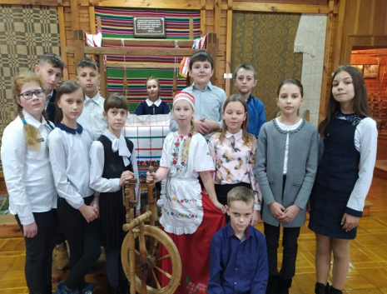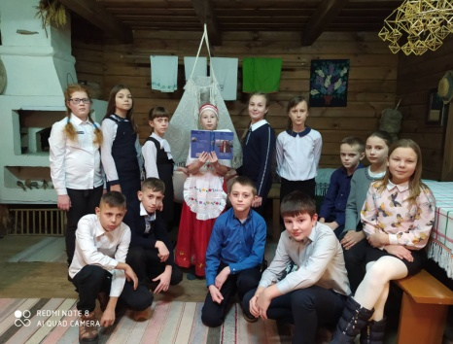

Абрад “Ваджэнне Куста” У гасцях у ткачыхі М.В. Кульбеды
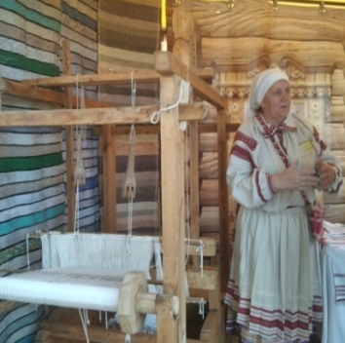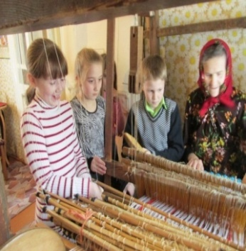

Экскурсія “Векавыя дрэвы Моталя”
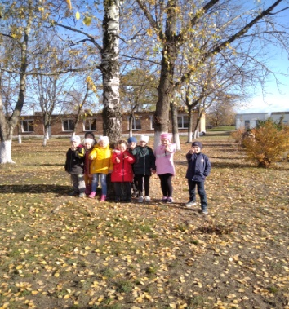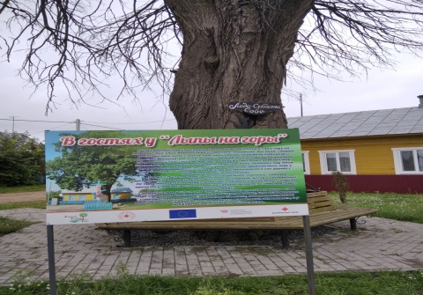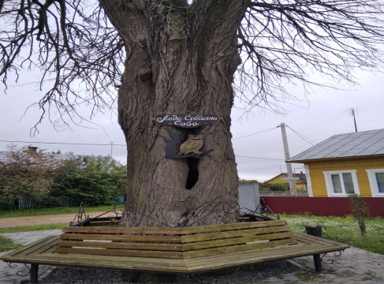

Занятак “Дзяржаўныя сімвалы РБ” Вусны часопіс “Беларуская нацыянальная
кухня: традыцыі і сучаснасць”
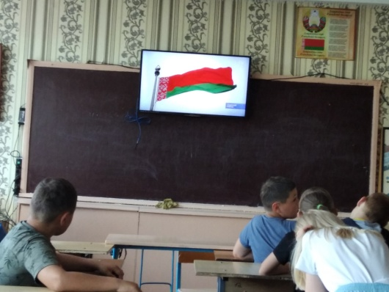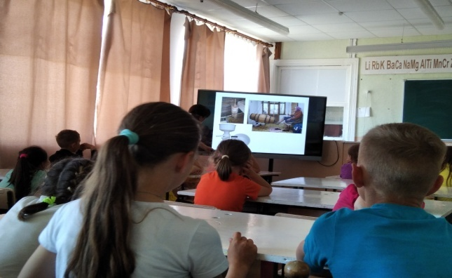
Занятак “Птушкі Беларусі” Акцыя “Птушыная сталоўка” Фэст “Мотальскія прысмакі”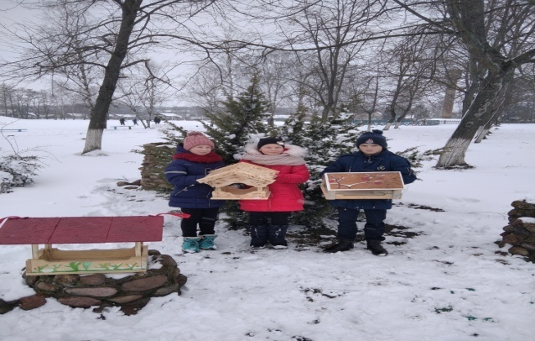 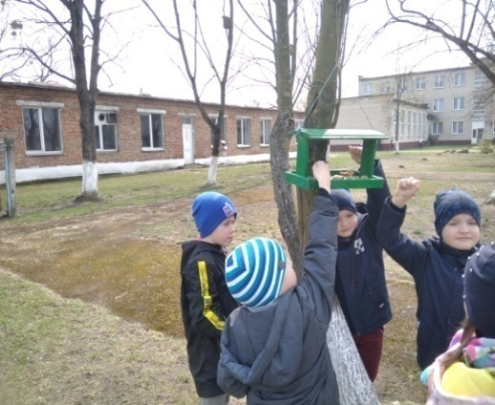 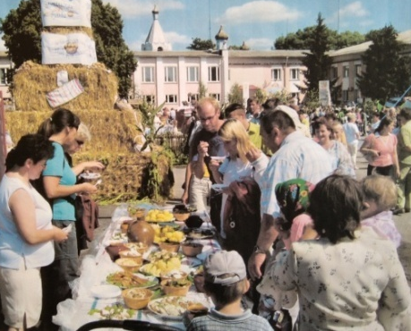

Занятак “Памяць сэрца”
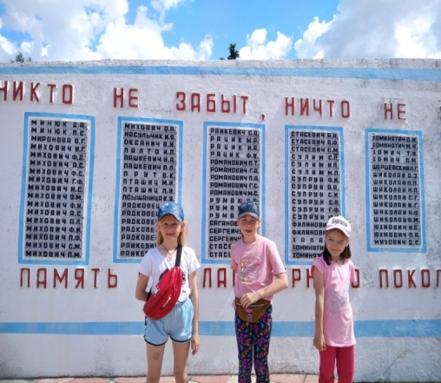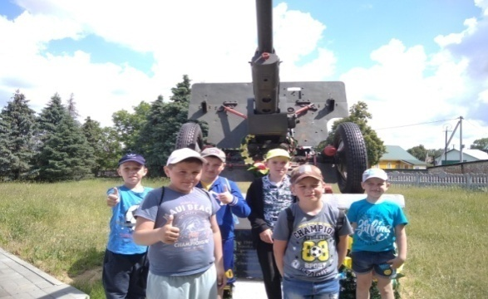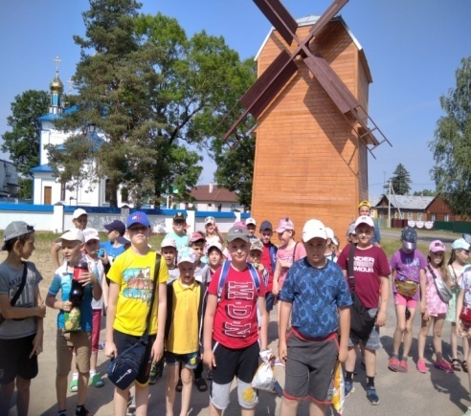

Свята “Нам засталася спадчына”
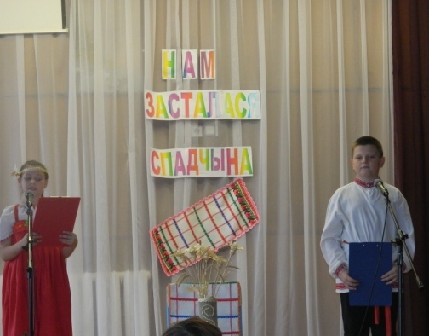
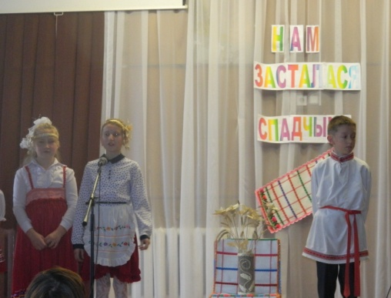

Дадатак 9
Свята “Нам засталася спадчына” ( фрагмент)
Мэта: далучаць дзяцей да духоўных скарбаў свайго народа, развіваць пазнавальную актыўнасць вучняў, творчыя здольнасці;прывіваць любоў да роднага краю.
Ход мерапрыемства

Гучыць песня “Спадчына”
1.Ёсць зямля на Зямлі, 2.Куточак зямлі, дзе бярозкі шумяць,
Ёсць на свеце зямля, Дзе ясныя зоркі ў азёры глядзяць,
Куды ўсе караблі Дзе клёкат бусліны нам песняй гучыць.
Зблізку ідуць і здалля. Куточак зямлі, як цябе не любіць!
Куточак зямлі,на якой мы жывём,
Ласкава цябе Беларуссю завём.
Песня “Зямля з блакітнымі вачамі”
Сымон: Добры дзень, паважаныя госці!
Паўлінка: Добры дзень, дарагія сябры! Мяне завуць Паўлінка.
Сымон: А мяне—Сымон-музыка.
Паўлінка: Мы прыйшлі да вас не з пустымі рукамі. Паглядзіце, гэта ручнік.
Які ён прыгожы! Яго вышывала мая матуля.
Сымон: А гэта—вазачка для кветак. Дзядуля сам зрабіў яе.
Паўлінка: Вяночкі з саломкі спляла бабуля. Яна сапраўдная чараўніца. А яшчэ яна падарыла мне гэты ўбор.Яго насіла мая прабабка, калі была маленькая.
Сымон: Усе гэты рэчы робяць руплівыя рукі беларусаў. Замежным гасцям гэтыя падарункі нагадваюць нашу родную краіну—Беларусь.
Паўлінка: Дарагія сябры! Сёння мы павядзём размову аб самым галоўным, самым каштоўным—аб нашай Бацькаўшчыне.

3. О Беларусь! Наш дом агульны, 4.Дом гэты ў спадчыну дастаўся
Прыгожы, родны,светлы і ўтульны, Ад нашых прадзедаў, дзядоў
Дом, у якім усім нам жыць, І так пяшчотна ён назваўся
Якога нельга не любіць! І горда: Беларусь—наш дом!

Сымон: Мова—гэта вялікі народны скарб. Яго нельга не шанаваць, як нельга не шанаваць родны народ.Той, хто не паважае родную мову, той не паважае свайго народу.

5.Багацце наша—у нашай мове, 6. Мова, якую шануюць і любяць,
Мы берагчы павінны ўсе яе. Мова, якая застанецца жыць.
Усю красу ў сябе ўвабрала мова: Хай яна самай жаданаю будзе,
І звон дубоў, і птушак галасы. Хай яна шчыраю песняй гучыць.
Жыве душа ў ёй сонечна, вяснова,
І мы без мовы—быццам без душы.

Песня: “Гаворка беларуская”

Паўлінка: Любіць і шанаваць родную мову—гэта мала. Трэба ведаць і вывучаць культуру Беларусі, яе святы, традыцыі, фальклор.
Сымон: І сёння мы з вамі ўспомнім беларускае народнае свята “Калядкі”.(Выходзіць гаспадыня, за ёй выскоквае Каза з Гандляром. Інсцыніроўка ўрыўка )

Гаспадыня (да Казы):
Бегла белая козачка,
Бегла берагам казытка,
Рожкі казытунчыкі,
Ножкі тапатунчыкі.
(Каза ідзе па крузе і падскоквае)
Каза: Дзе каза ходзіць, там жыта родзіць,
Дзе каза рогам, там жыта стогам,
Дзе каза нагой, там жыта капой.
Дзе каза хвастом, там жыта кустом.
Гаспадыня: Вось дык каза!Прадайце ж вы мне яе.
Гандляр: А колькі грошай заплаціце?
Гаспадыня: Аддай казу так!
Гандляр: Дай хоць пятак!
(Гаспадыня дае грошы, бярэ казу, але тая не хоча ісці, упіраецца, брыкаецца. Гандляр б’еяе лазовым кіем, а каза—брык і ляжыць “мёртвая”.Прыбягае доктар, пырскае на яе “жывой” вадой, каза “ажывае”, скача, потым уцякае.)

Паўлінка: Беларускія пасядзелкі… З глыбокай даўніны прыйшоў да нас гэты народны звычай — беларускія пасядзелкі. Доўгімі вечарамі збіралася сялянская моладзь для рукадзелля і пражы, а больш для забаў і песень.

Прыпеўкі

Сымон:Усіх насгадуюць матчыны казкі. Яны вучаць любіць родную мову, з няпраўдай змагацца, а з праўдай дружыць.I аб неабсяжным і сонечным марыць
Паўлінка: Мы любім казкі за тое, што ў іх заўсёды дабро перамагае над злом, мудрыя, мужныя, знаходлівыя людзі перамагаюць несумленных, нядобрых, ліхіх. Казкі сеюць зерне мудрасці.
Сымон: А зараз мы даведаемся, як добра вы ведаеце казкі, з якой казкі гэтыя словы? (Чытае ўрыўкі з казак, гледачы адгадваюць.)
Паўлінка: Час настаў нам паказаць, як умеем танцаваць.
Сымон: Але мы яшчэ ў гульні не пагулялі, ды і карагоды не вадзілі. Давайце пагуляем у народную беларускую гульню “Мак”.
Паўлінка: Годзе, годзе вам спрачацца,
Годзе, годзе гаварыць.
Трэба польку драбней маку
Пад гармонік задрабніць!

Танец «Беларуская полька»

Бабуля: Колькі вас усіх тут ёсць,
Кожнаму дам па зярнятку,
Кожны дарагі мой госць
Хай паслухае загадку. (Загадвае загадкі.)

Сымон: Чароўны кут,стары, казачны край—наша Беларусь. Са старажытных часоў жылі на гэтай зямлі нашы продкі, ці, як прынята казаць, нашы бацькі і дзяды.
Паўлінка: Мая Беларусь…Гэта—зубры ў Белавежскай пушчы.
Сымон: Гэта –бабры, мядзведзі ў Бярэзінскім запаведніку.
Паўлінка: Гэта—ласі і дзікі ў Налібоцкай пушчы.
Сымон: Гэта векавыя дубы, ліпы, клёны,сасновыя бары, бярозавыя гаі, духмяныя лугі…
Паўлінка: Куды ні паехаў, цябе сустракаюць непаўторныя краявіды.
8.Радзіма наша—Беларусь,
І колькі не шукай
Не знойдзеш ты на ўсёй зямлі
Мілей , чым гэты край.
Песня “Зямля мая”
Сымон: Надыходзіць сумны час—
Нам пара растацца,
Але просім шчыра вас
Нас не забывацца.

Паўлінка: Вучыцеся добра
I не сумуйце,
I родную мову
Сваю вы шануйце.

Сымон:Бывайце здаровы
І ў шчасці жывіце.
А прыйдзем у госці—
Дык добра прыміце!

УСЕ: Да пабачэння! Да новых сустрэч!

